Maandag | Dinsdag | Woensdag | Donderdag | Vrijdag | Zaterdag | Zondag
1  Dag van de arbeid | 2 | 3 | 4  5L+6L Knutselen zomerhappening | 5  Zwemmen 3KK | 6  Plechtige communie | 7
8 Zwemmen:  1e + 2e + 4e lj  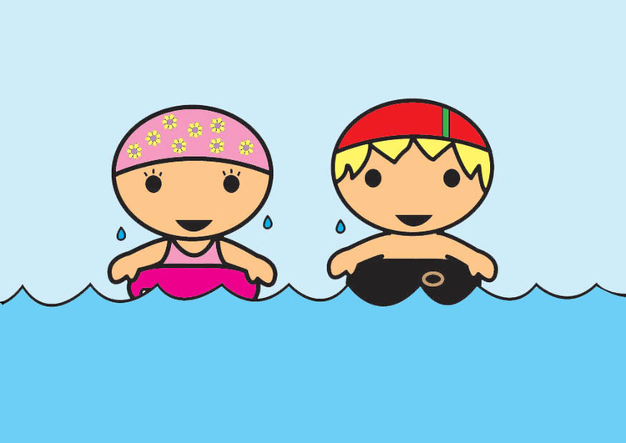  HiKiBe | Gluurburen  3KK-1L | 9  Toneel  3KK + 1L + 2L | 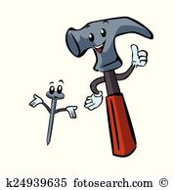  10  Klusjesnamiddag  voor  ouders + leerkrachten | 11 | 12  Zwemmen 3KK  Rapport Lager | 13 | 14
15 Project  GEZONDE VOEDING  SPORTDAG LAGER | 16  MEGA-AGENT 6L | 17 | 18  Meespeeldag  Peuterklasje  8u45 – 10u | 19  Zwemmen 3KK  MEGA-DAG 6L | 20 | 21
22  Zwemmen:  1e + 2e + 4e lj  Gluurburen 3KK-1L | 23  SPORTDAG KLEUTERS | 24  Schoolvrije dag | 25  O.L.H.-Hemelvaart | 26  Brugdag | 27 | 28
29 | 30  Bezoek aan de brandweer  3KK  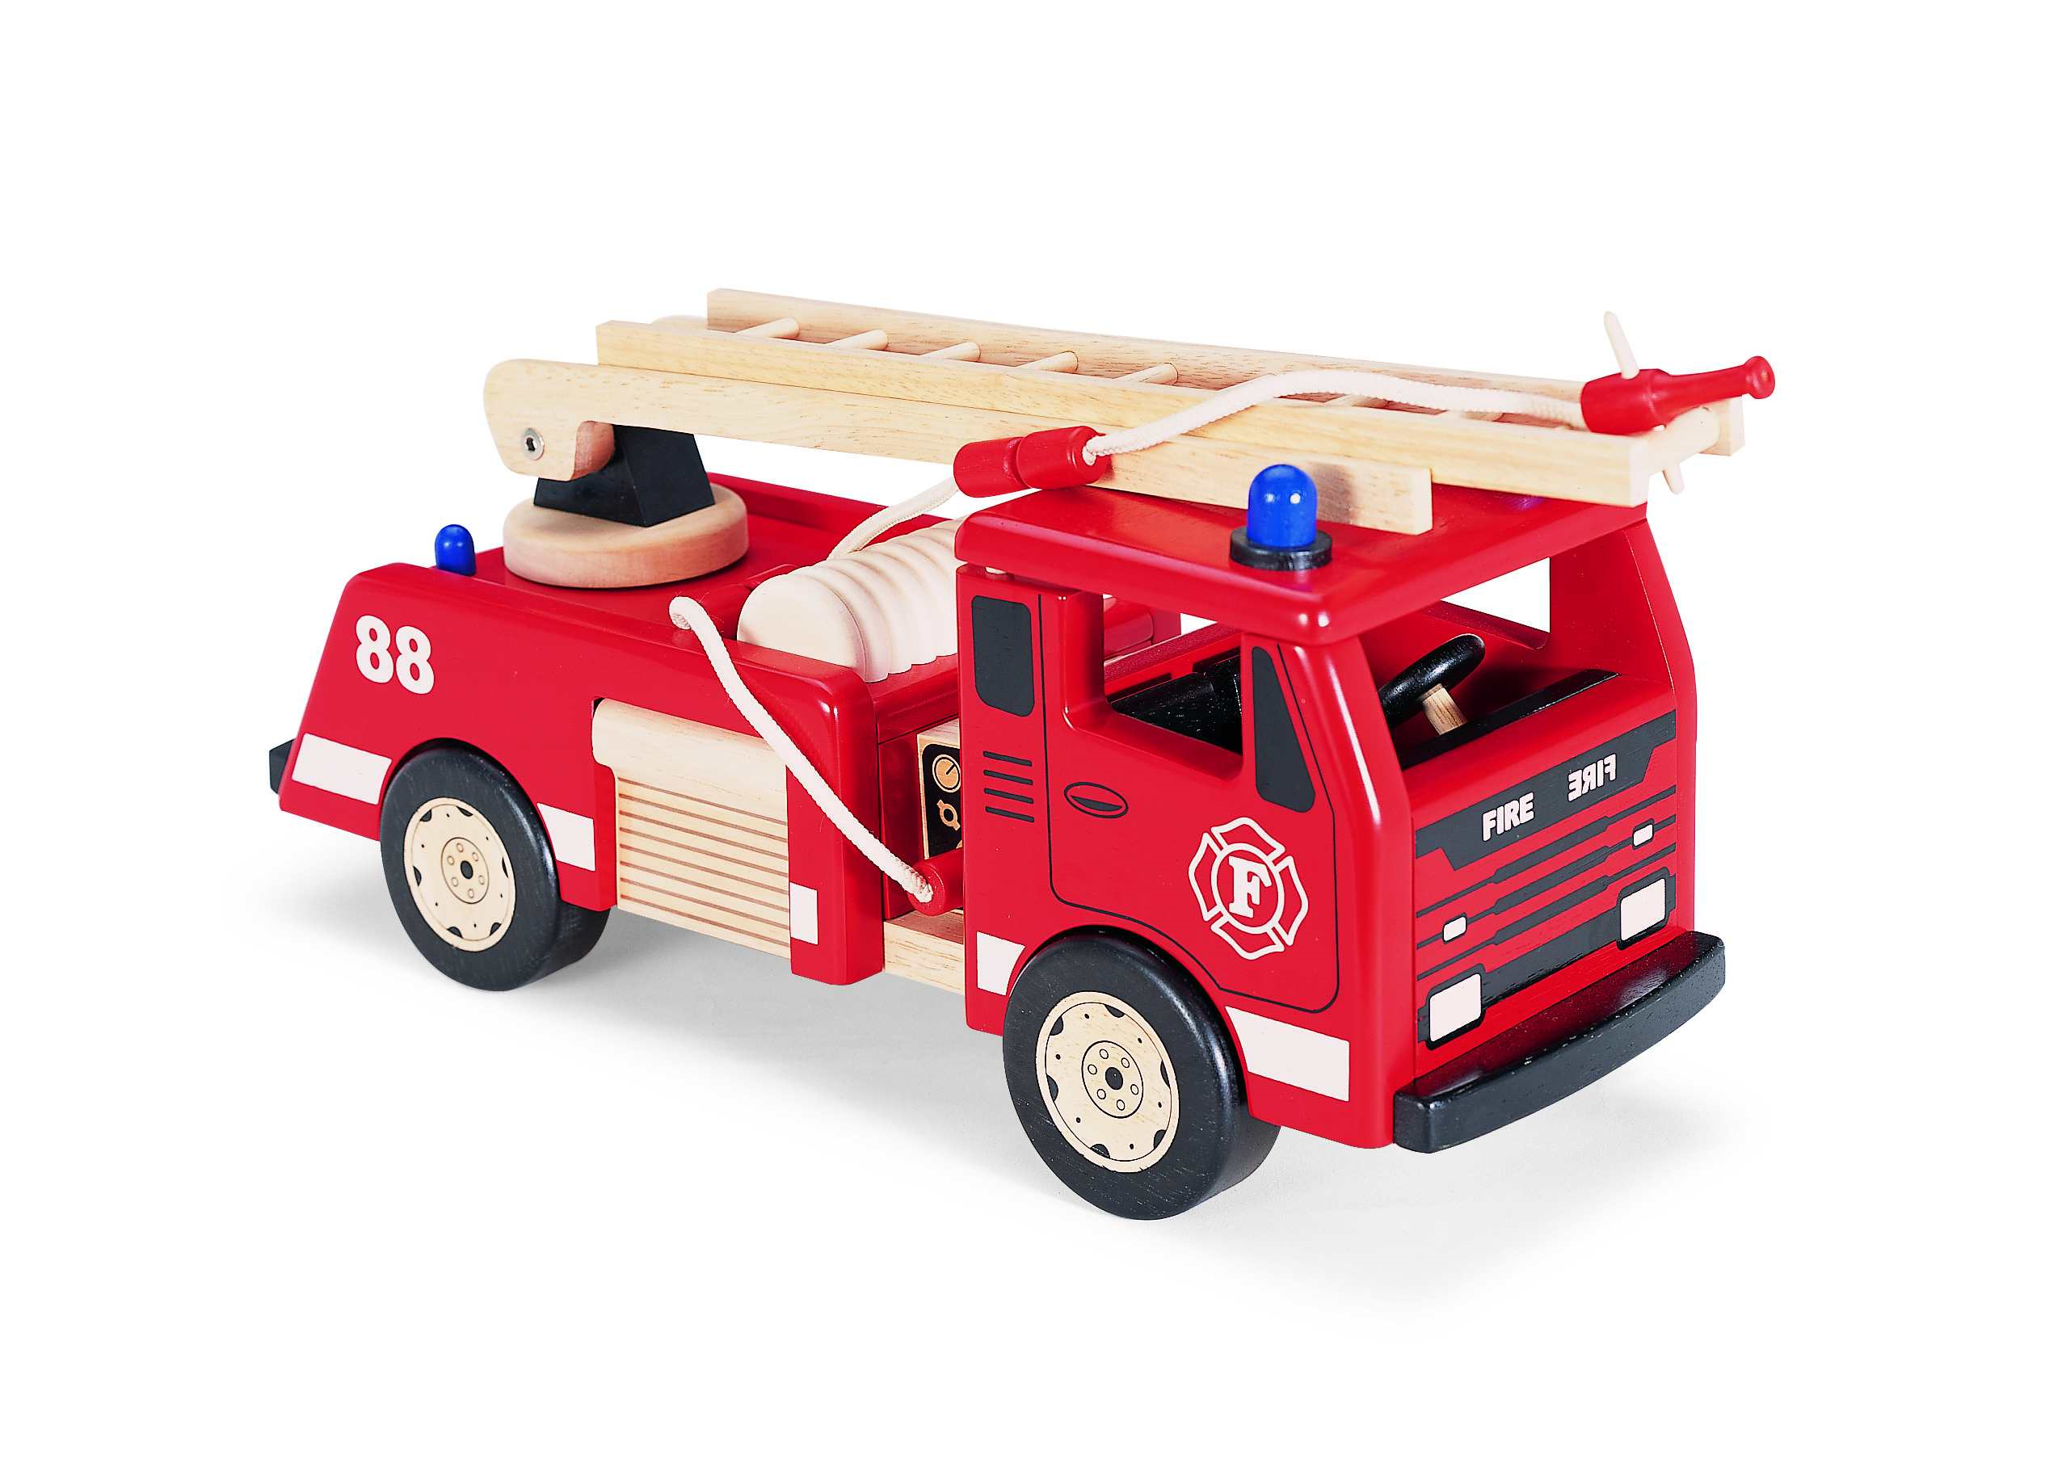 | 31  Sportdag Gemeente  3L + 4L

